漕桥小学 “大家访”活动记录表（2021.10）
学校：常州市武进区漕桥小学
教师姓名 | 杨霞 | 班级 |  | 二（1）班
家长姓名 | 钱云霞 |  | 学生姓名 | 白可欣
家访时间 | 10.18下午 |  | 家访形式 | 上门家访
家庭详细住址 | 江苏省常州市武进区雪堰镇漕桥新康村委赵家塘13号 |  | 联系电话 | 15961104835
学生情况（包括学生在校情况，家庭情况等） | 活泼好动，机灵可爱，专注力不够，思想不在学习上，情商很高，会撒娇来获取父母的疼爱，用撒娇作为武器逃避学习。
家访  过程  详细  记录 | 交流了一下学生在家的表现情况和课外学习情况。  学生在家表现颇为外向与在校表现截然不同，家长与老师探讨原因，可以从增加陪伴，多带学生外出活动等手段来提高学生的对外表现力。  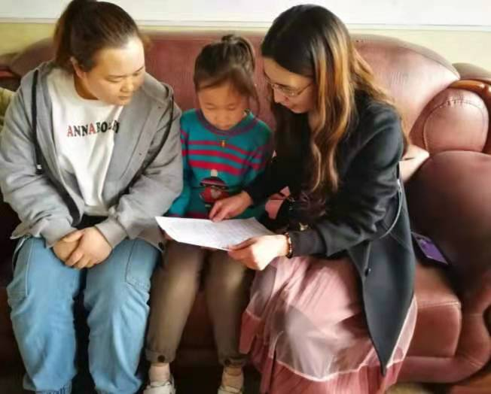
家长  诉求 | 希望老师能严厉管教。希望老师能严格管教，多多关注他，把他的坏毛病纠正过来。

家长签名：白立国 钱云霞

